|  | **Carátula para entrega de prácticas** | |
| --- | --- | --- |
| Facultad de Ingeniería | | Laboratorio de docencia |

Laboratorios de computación

salas A y B

| *Profesor(a):* | Ariel Adara Mercado Martínez |
| --- | --- |
| *Asignatura:* | Fundamentos de programación |
| *Grupo:* | 02 |
| *No. de práctica(s):* | 4 |
| *Integrante(s):* | Salvador Zepeda Diego Omar |
| *No. de lista o brigada:* | 34 |
| *Semestre:* | 2025-2 |
| *Fecha de entrega:* | 12/03/2025 |
| *Observaciones:* |  |
|  |  |

CALIFICACIÓN: __________

Introducción:

En esta práctica realizamos diagrama de flujo para representar el procedimiento para la solución algorítmica, esto se puede ver también con el paso a paso que comprenden un proceso.

Un diagrama de flujo es:

El diagrama de flujo, también llamado diagrama de actividades o flujograma, es un esquema que representa un proceso o un procedimiento, indicando todos sus pasos, tareas o etapas de forma secuencial.

Todos los diagramas de flujo, debe contactar con un inicio y con un fin, dentro de este rango deberá ir el proceso, el cual, se llevará a cabo mediante figuras que indiquen qué hacer en cada paso, así como líneas que señalicen la dirección del flujo.

Para esta práctica utilizamos las siguientes: 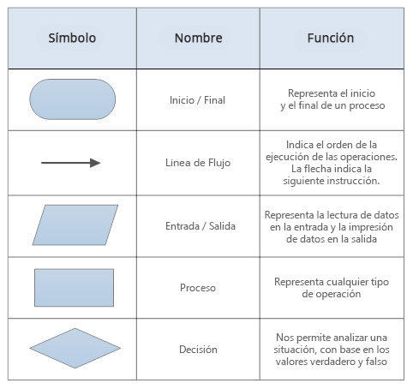

Existen más figuras para cada caso, pero en esta caso utilizamos las más famosas y sencillas de ocupar.

Esta parte me gustó bastante porque ya ocupamos más la lógica de programación, utilizando palabras que determinen una acción dentro del diagrama.

Índice:

Diagrama de flujo 1:

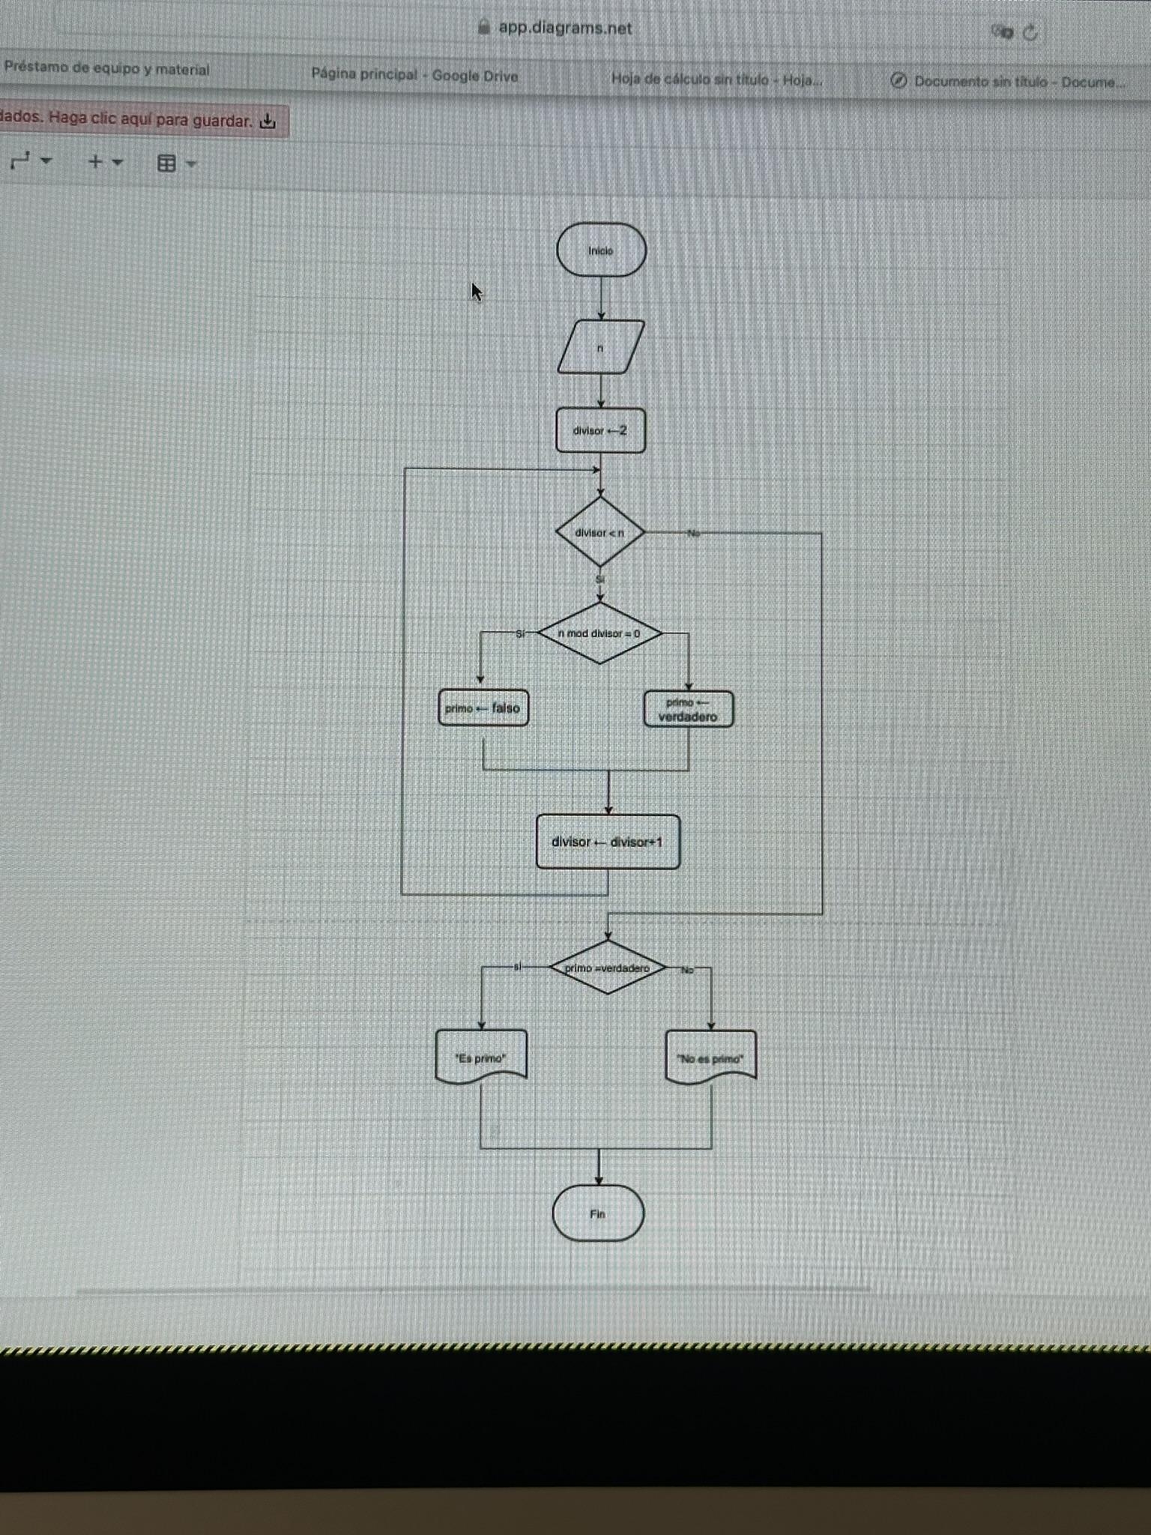

Diagrama de flujo 2:

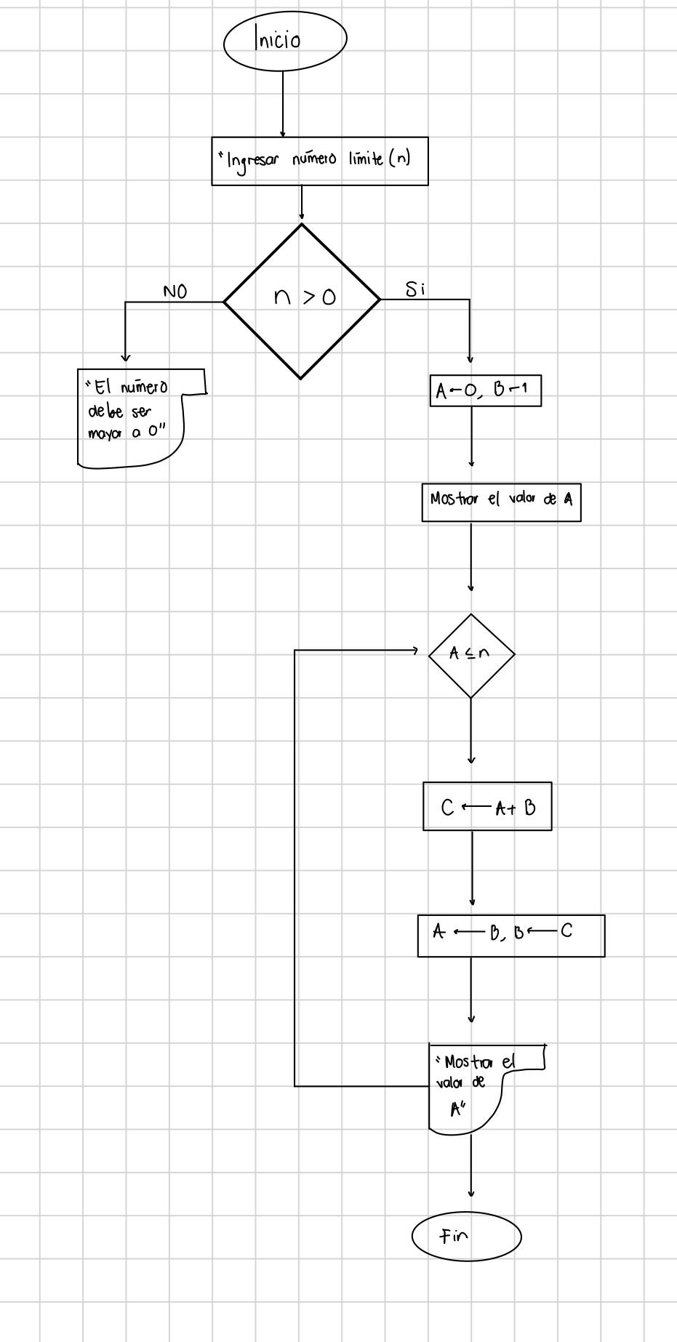

Diagrama 3:

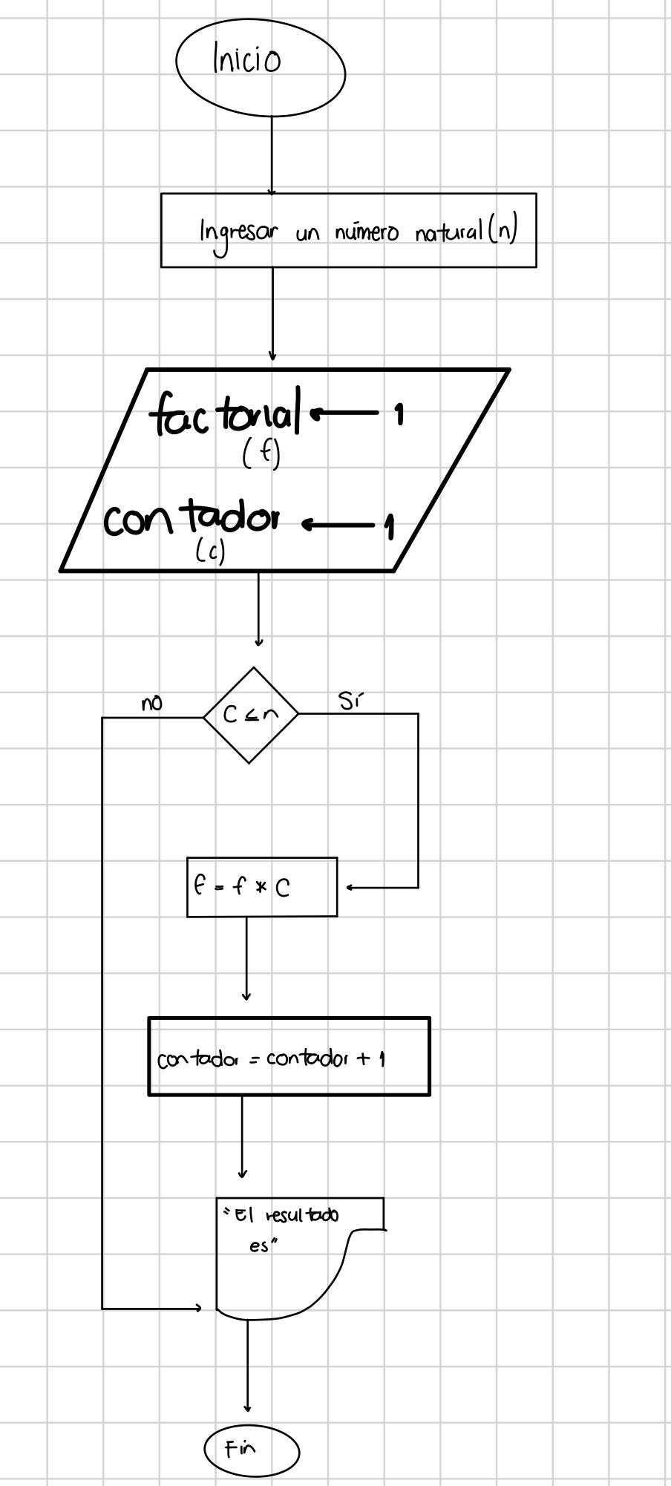

Conclusiones:

La parte más importante de la programación a mi consideración, es la lógica, ya que sin ella nuestro código no funciona, y de esta forma al hacer los diagramas de flujo, nos damos una idea del paso a paso.

Referencias:

Giani, C. (2024, 15 noviembre). *Diagrama de flujo - Qué es, tipos, simbología y ejemplos*. Concepto. https://concepto.de/diagrama-de-flujo/